3.连通器
教学目标
三维目标要求
一、知识与技能
1.能在实际情况中辨认连通器，在此过程中培养学生的观察能力和概括能力。
2.知道船闸的工作原理，能用连通器原理解释一些简单的实际问题。
3.了解液压技术的原理，知道一些液压技术在生产、生活中的应用。
4.通过分析日常生活中应用连通器和液压技术的事例，培养学生运用知识的能力。
二、过程与方法
通过模型和挂图认识连通器和液压技术，经历用“假想液片”模型推导出连通器原理的过程，使学生进一步体会建立模型是物理学的研究方法之一。
三、情感态度与价值观
1.使学生体会物理与生活、生产的紧密联系，培养学生将物理知识主动运用于生活、生产的意识。
2.通过对船闸的学习，使学生进一步体会 STS 的理念，激发学生学习物理的兴趣。

教学重点和难点
一、教学重点
知道连通器原理，知道船闸的工作原理，能在实际情况中辨认连通器，能用连通器原理
解释一些简单的实际问题。
二、教学难点
经历“液片模型”推导出连通器原理的过程。

教学过程
情景导入
液体压强的知识在自然界和生活中有大量的应用。利用自制泉水演示模型演示泉水喷涌的过程，降低塑料瓶的位置，泉水喷涌的高度也降低。思考：如果降低塑料瓶的位置和泉眼相平，泉水还会涌出吗？为什么呢？今天我们就来学习相关知识。

教学活动
一、连通器
1.引出问题：基于学生关于三峡大坝收集的资料，提问：
三峡大坝拦腰截断了长江，为什么下游的船只还能驶到上游？它们是怎样“翻越”大坝的？ 同学之间相互交流收集的资料。
抓住学生讨论中的闪光点，逐步设问：
(1)水位高度可以调节吗？
(2)水库大坝采用什么方法调节水位？
(3)有没有同学知道其中采用了什么原理？
(4)什么是“连通器”？
可能一些学生已经收集到相关资料，提到连通器及连通器原理。
比如：大坝旁都要修建船闸，利用连通器原理，船闸可以调节上下游的水位落差 ，实现通航。
给出“连通器”概念：连通器是上端开口、下部相连通的容器。
2.探究连通器的特点
阅读教材P45，做“实验探究：连通器中的液体有什么特点”。
出示自己制作的简单连通器（如教材图 9-3-2 所示）。
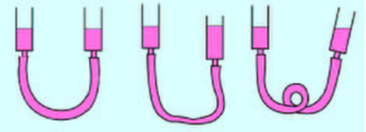
把两支注射针筒固定在两个铁架台上，调节两边针筒等高，向管中注入水。让学生观察并描述两管内水面的关系。
用一根红线系在两铁架台间，标识出此时水面所在位置。
两边针筒等高时，学生观察到两边水面相平。
问：如果举高或降低一边针筒，水面会变化吗？怎样变？为什么？
缓慢调节一边针筒，使两边针筒明显不等高。要求学生观察、描述现象，进行总结。
要求填写下面半命题：连通器里的同一种液体不流动时，各容器中的液面将_相平（等高）。
3.利用液体压强知识解释连通器原理（选讲）
分析液体不流动时液片的受力。由液体压强公式P=ρgh ，可推知两边液柱的高度相等。
根据液体压强公式推导出液柱高度相等的结论。
讲述：如图所示，设液片AB的面积为S，左、右两管内水深分别为h_{左}和h_{右}，由于水不流动，即液片AB左、右两面所受二力平衡，这两个力同作用于液片AB上，则左、右两管中的水对液片AB的压强相等；因为两管中同是水(即液体密度相同)，只有两管水深相等，压强才能相等。即h_{左}＝h_{右}，所以左、右两管水面总保持相平。
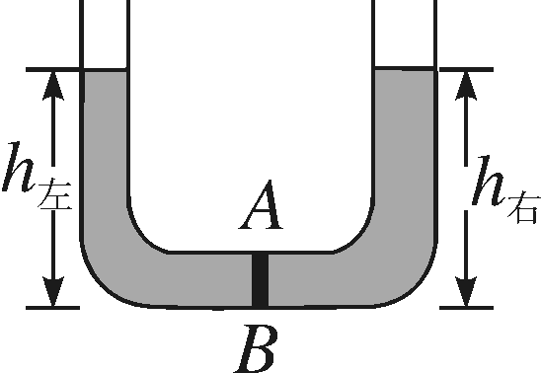
有兴趣的同学，课后可应用公式p＝ρhg，证明h_{左}＝h_{右}。
4.应用
列举生活中的连通器。如：茶壶、锅炉水位计等，如图所示。
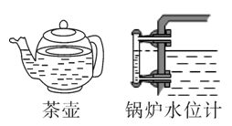
二、船闸
船闸是我国古代劳动人民智慧的结晶。1293年，郭守敬在通惠河上建立了二十四座船闸，使运粮船可逆流而上，这一创举对古代北京城的发展有重要的推动作用。
船闸就是一个巨大的连通器，根据连通器的特点，船只要在修筑了大坝的江河中航行，必须修建船闸。
多媒体展示船闸活动，讲述船闸的简单结构和船只从上游经船闸航行到下游的过程(讲述时，请同学看清“闸门”和“阀门”的位置和它们的开闭情况，明确船闸就是一个巨大的连通器)。
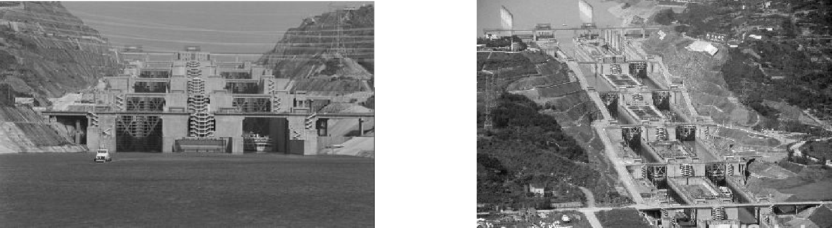
阅读教材P47，讨论交流：船闸是怎样工作的。
我国三峡工程中就有运用到船闸。三峡船闸是世界上最大的人造连通器。如图9-3-5，利用连通器的工作原理，你能解释轮船是怎样从下游驶向上游的吗？
学生分析、讨论。
教师总结。继而引导学生分析、讨论：轮船如何怎样从上游驶向下游？
轮船从上游驶向下游的过程依次如图甲、乙、丙、丁。
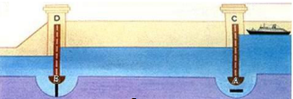
甲
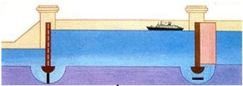
乙
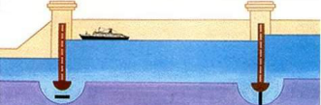
丙
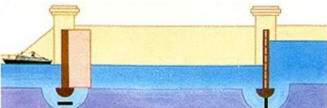
丁

板书设计
3.连通器
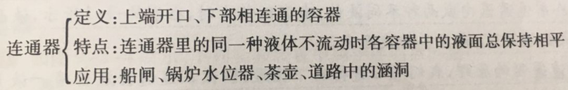

教学反思
本课属液体压强的应用，要多举些例子进行说明，特别是日常生活中常见的，如洗衣机的排水管、卫生间的排污管等。在知识上不宜作过高要求，只要常识性了解就行了。
根据大纲要求制订出本课教学目的，不能要求过高。只能控制在一种液体不流动的条件下，而不能引入两种或两种以上的液体。对于为什么连通器内装入一种液体不流动时液面总保持相平的理论推导，只作一般讲解，不宜作为本课重点，只要求学有余力的学生课后去做，不能要求全体学生都去推导证明。
为了巩固本课所学知识，可布置学生课后说一说船从下游经船闸到上游的简要过程，只要说清楚“阀门” “闸门”的开、闭顺序就可以了，不必要求用书面的形式写出来。

